SISTEM INFORMASI GEOGRAFIS
“SHP TO DB”



DOSEN PENGAMPU :
Taufiq Rizaldi, S.ST., M.T.

DISUSUN OLEH :
Teguh Januar Rifaldi
E31242015
Golongan D

PROGRAM STUDI MANAJEMEN INFORMATIKA
JURUSAN TEKNOLOGI INFORMASI
POLITEKNIK NEGERI JEMBER
2025
- Pertama buat sebuah database sebagai tempat ketika file SHP di konversikan ke database.
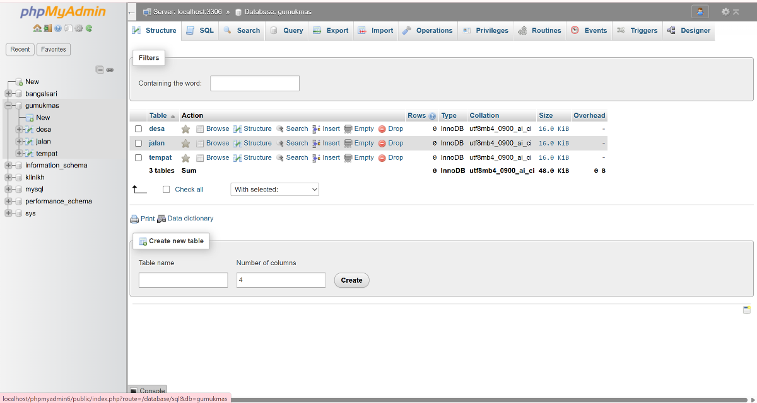

- Tabel desa
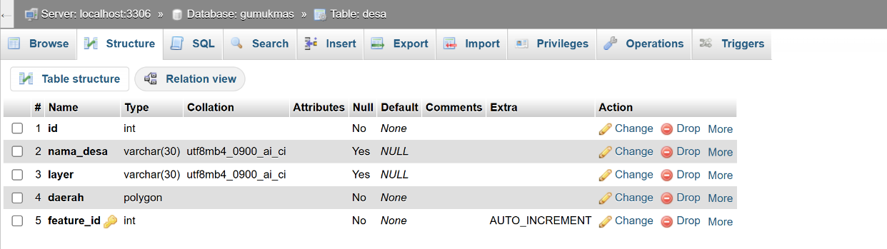
- Tabel jalan
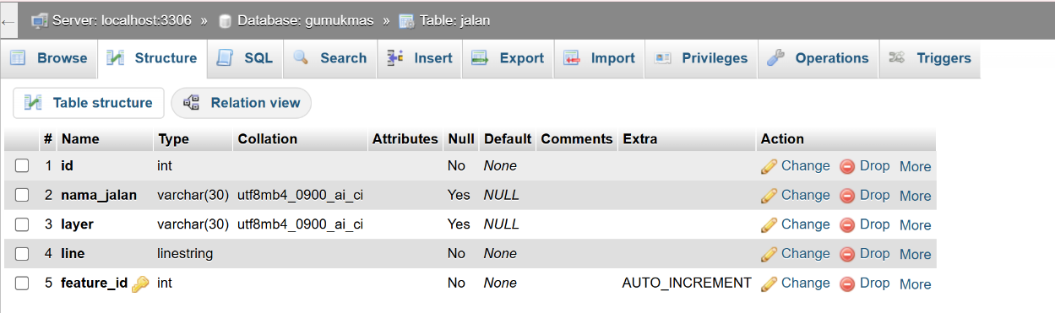
- Tabel tempat
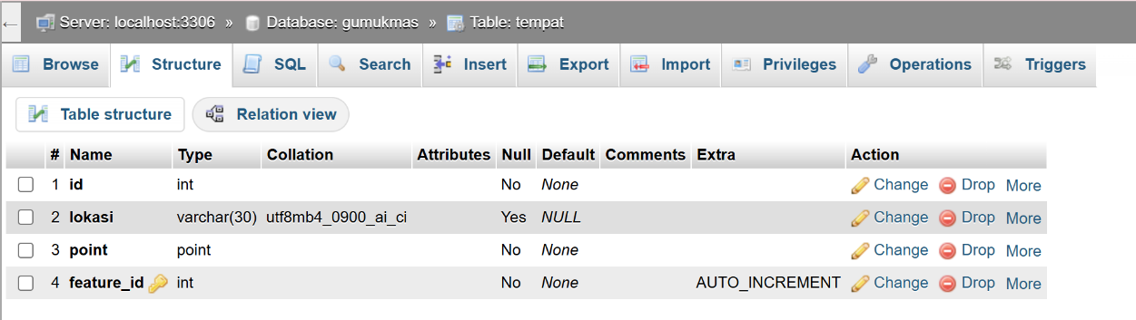

- Setelah pembuatan database selesai kita pergi ke project yang sudah kita buat sebelumnya, sebuah maps yang sudah kita beri tanda desa, tempat, dan jalan. Lalu pilih bagian “Layer” pada bar atas, pilih opsi “Add Layer”, setelah itu pilih “Add Vector Layer”
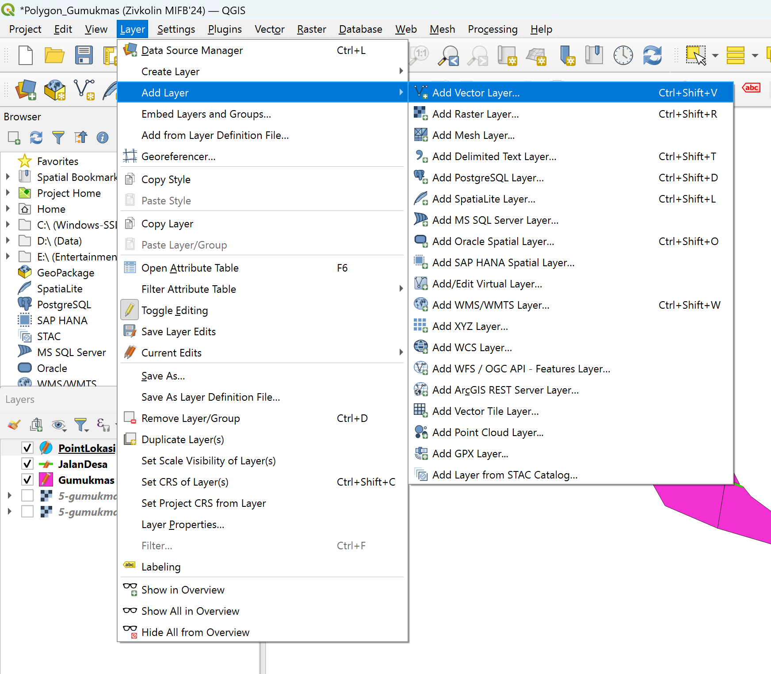
- Kemudian akan muncul sebuah tab seperti dibawah ini. Pada opsi Source Type kalian pilih database dengan type MySQL lalu pilih “New” untuk menambahkan database yang sudah kita buat tadi diawal
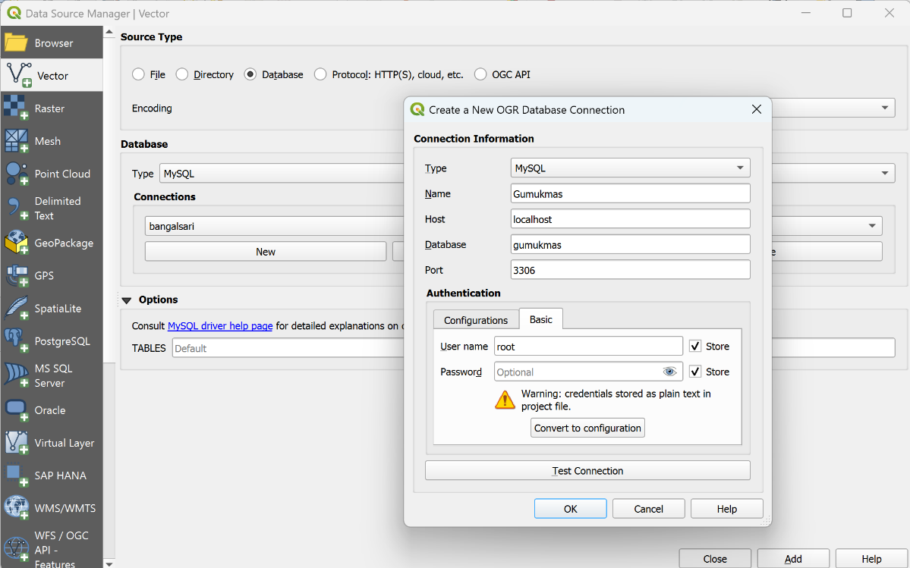
Silahkan isi Field sesuai dengan database yang sudah kalian buat dan jangan lupa untuk mencentang pada bagian “store” untuk dua”nya. Ketika sudah terisi silahkan coba untuk test connection nanti akan muncul sebuah notifikasi kalua database berhasil terhubung

- Pilih tombol add untuk menambahkan data dari QGIS ke Database, klik “Add Layers”
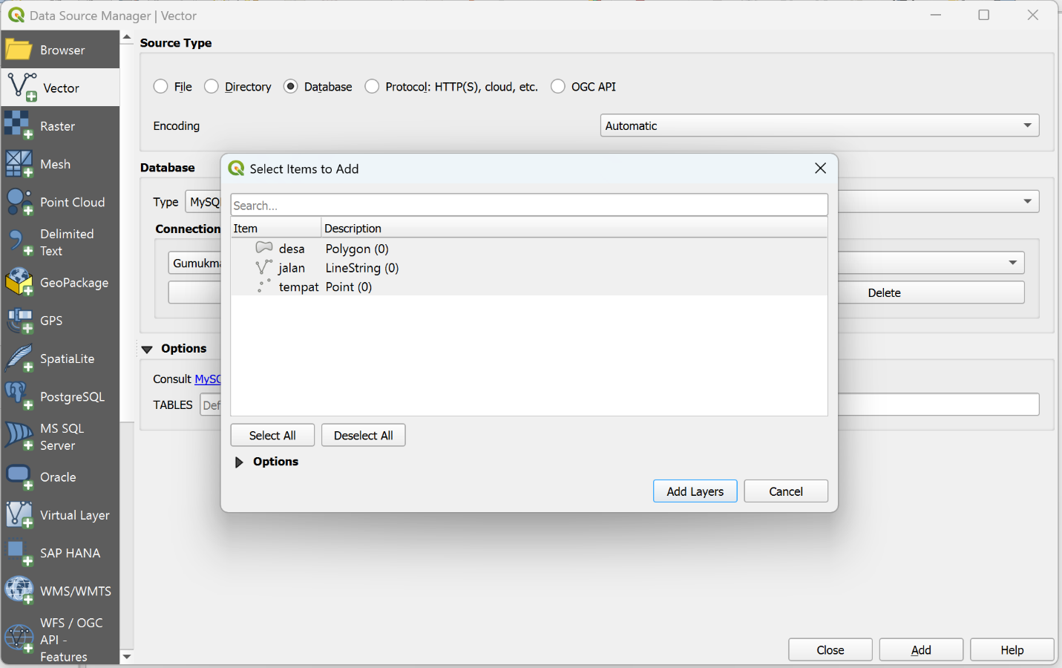
- Seleksi salah satu layer terlebih dahulu seperti layer “desa” menggunakan fitur seperti dibawah ini
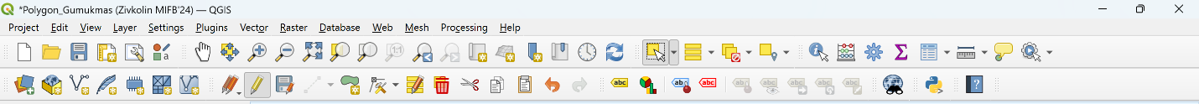

- Setelah semua pada bagian layer terseleksi, klik copy menggunakan pada ikon dibawah ini
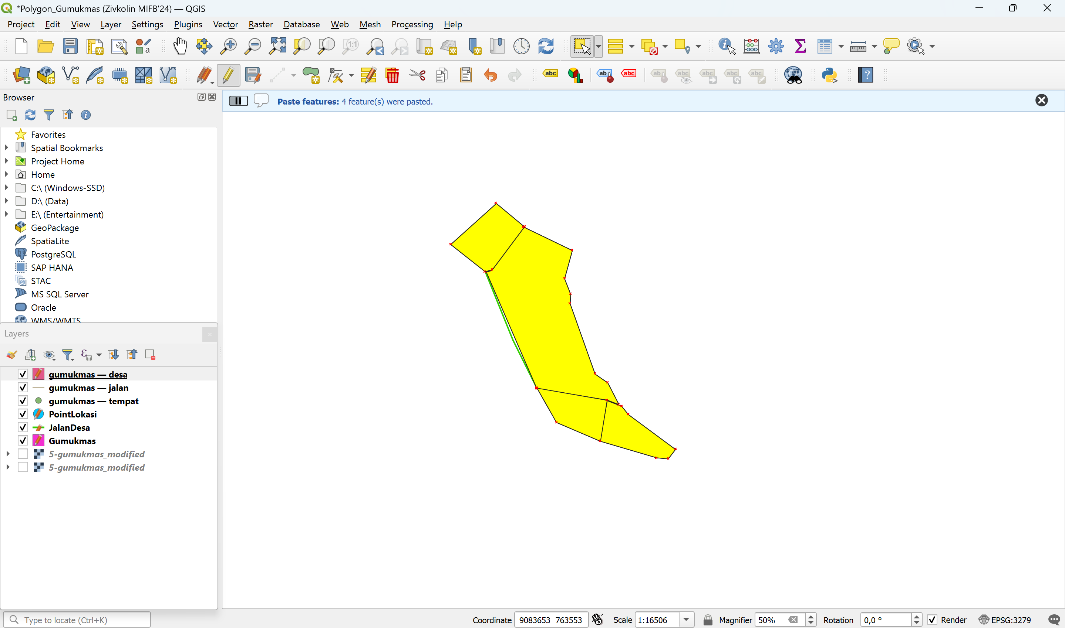

- Kemudian pilih layer yang sudah terhubung ke database
- Lalu klik paste dengan menggunakan fitur dibawah ini
- Setelah semua selesai maka akan muncul notif berhasil di paste
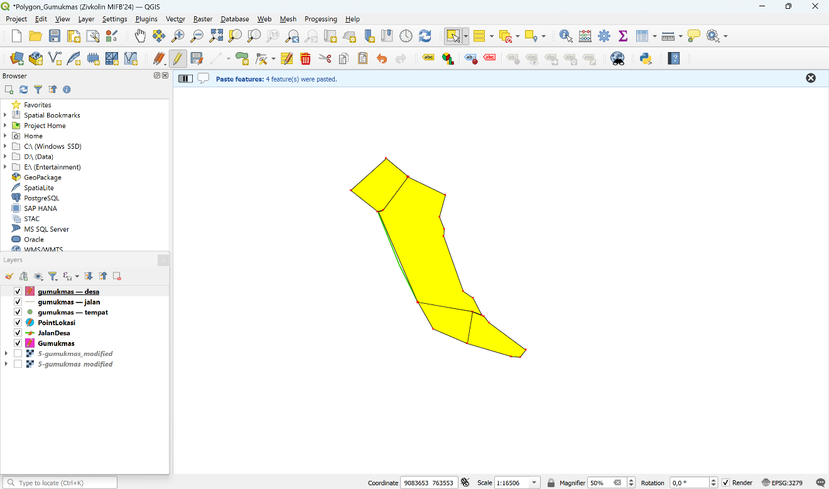
- Lalu klik save pada icon dibawah ini
- Maka data yang sudah dibuat dari QGIS ini akan masuk ke dalam database kita
- Tabel desa
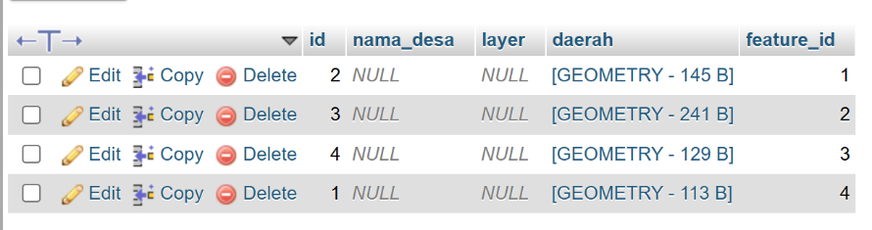
- Tabel jalan
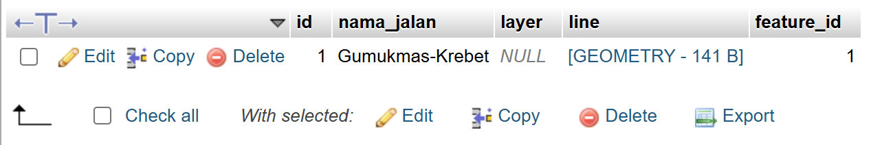
- Tabel lokasi
